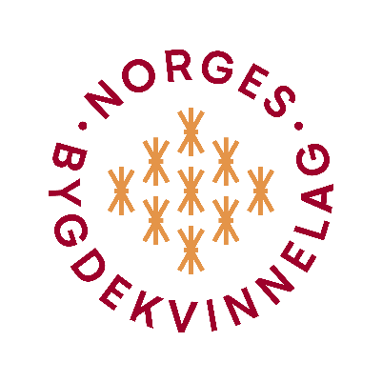
Rapportering «Friluftsglede og inkludering»

Navn på lokallag: …………………………………………………

Beskrivelse av gjennomført(e) aktivitet(er)
- Tema for aktiviteten
- Kort om planlegging og organisering

- Markedsføring, kommunikasjon (presse, Facebook, Instagram og lignende)
- Kort om deltagere; antall, alder og mangfold
- Kort om eventuelt samarbeid med andre organisasjoner, lag, grupper og lignende.

Erfaringer og utfordringer:

Bilder
Send gjerne bilder fra aktivitetene i prosjektet.
Norges bygdekvinnelag vil bruke bilder i ulike sammenhenger for å synliggjøre prosjektet, aktivitetene og organisasjonen på en fin og positiv måte. Marker bilder som ikke kan benyttes utad.
Send inn rapport
Rapport og bilder sendes til sosan.mollestad@bygdekvinnelaget.no
Ta vennligst kontakt dersom det er noe du lurer på.
Varm hilsen fra prosjektleder Sosan Asgari Mollestad

